**Sistema de Vacunación COVID-19**

**Diseño de Sistema**

Versión 1.0

**Lima, Diciembre del 2020**

**Introducción:**

El mundo cambio cuando apareció, en un lugar en la Ciudad de Wuhan, el COVID – 19. Desde que se confirmó el primer caso hasta la aparición del primer paciente en el Perú, el mundo realizo esfuerzos descomunales para poder combatir, controlar y gestionar sus recursos contra la expansión del mismo. En relación con el área de desarrollo informático, esta ha aportado en la gestión y análisis constante de pacientes infectados, en el cual se incluye el desarrollo del sistema de seguimiento de casos COVID a escala global, entre otros. En caso de nuestro aporte hacia esta lucha, es de la creación de un sistema que permita la facilitación para la vacunación contra el COVID 19. Este documento dará una pequeña introducción al sistema planteado por nuestro grupo, en el cual se incluyen ciertos prototipos los cuales nos servirán para una pronta puesta en marcha.

**Diseño del Sistema:**

El sistema a diseñar por parte de nuestro grupo es una página web que facilite la vacunación contra el COVID-19, el cual, mediante una base de datos que estará conectada con la RENIEC, permitirá a la población ingresar e inscribirse para poder realizar la vacunación. Esta tendrá como prioridad a personal médico, oficiales de fuerzas armadas y personas incluidas en población vulnerable.

**Objetivo:**

El objetivo principal de nuestro sistema es proporcionar un sistema capaz de gestionar la administración de la vacuna contra la COVID - 19 a la población peruana. Esto es posible gracias a que nuestro sistema será muy fácil de usar, además que será muy intuitivo para todas las edades.

**Herramientas de Software y Hardware**

En relación al hardware donde se desarrollará el sistema, es sobre una laptop Asus TUF A15 con procesador AMD. Por otra parte, debido a que el sistema a desarrollar se subirá a un entorno online (pagina HTML), cualquier plataforma que posea acceso a internet (Microsoft Edge, Google Chrome, Firefox, Safari, Opera) podrá ejecutar sin ninguna dificultad el sistema. Sin embargo, se recomienda para el uso del sistema los siguientes requerimientos:

* Intel Core i3 o AMD Ryzen 3 (O similares)
* 4GB de RAM
* Tarjeta Integrada, Nvidia Series M o Nvidia GT 730
* Conexión a internet.

En relación al software usado para el desarrollo del sistema, se utilizará los siguientes componentes de software:

* Visual Studio Code: Para el manejo de la codificación.
* PHP: Lenguaje de programación para el desarrollo del sistema.
* Servidor XAMPP: Gestor de base de datos necesario para el correcto desarrollo del sistema.
* GitHub: Sistema para el manejo de versiones.

**Prototipos:**

Ventana de Ingreso a la Plataforma:

La funcionalidad de esta ventana es permitir el ingreso a la plataforma de vacunación. En este tendrán que ingresar el DNI, fecha de ubigeo y fecha de nacimiento. Esto para corroborar los datos, los cuales están conectados con la base de datos proporcionada por la RENIEC.

Para poder entrar a la plataforma, debemos aceptar los términos y condiciones del servicio para tratamiento de datos y también confirmar que somos mayores de edad.

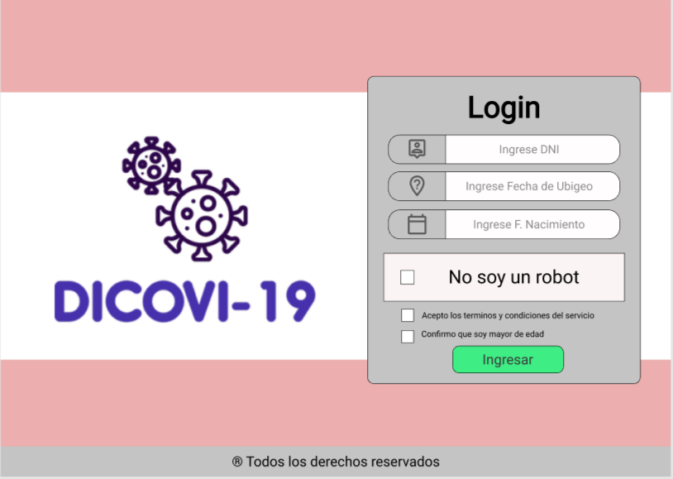

Ventana de Inicio de la Plataforma (Sin registro previo):

Al ingresar nuestra informacion de ingreso, y despues de ser verificada con la base de datos de la RENIEC, podremos entrar a esta ventana en la cual nos mostrara un mensaje de bienvenida, un banner con una pequeña informacion basada en la conjuctura actual, nuestra informacion personal y una opcion para programar el local, fecha y hora de vacunacion.

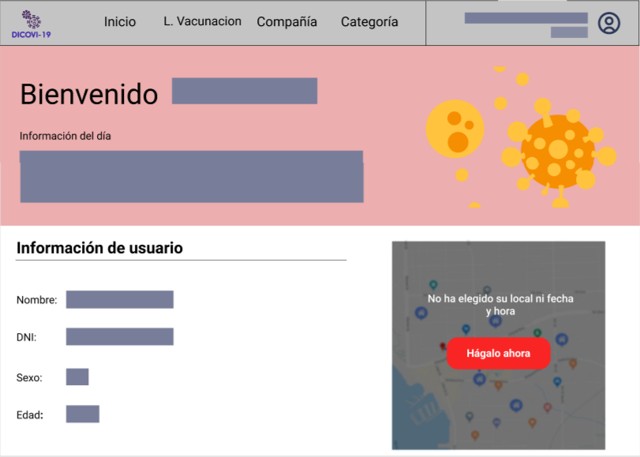

Ventana de Información de Usuario:

En esta ventana se permite observar toda la información del usuario, en el cual se indica la categoría en la cual se encuentra, su información personal, etc. Aparte de eso, se encuentra también un cronograma de inicio de las fechas de vacunación. E incluso se encuentra una opción para el cambio de

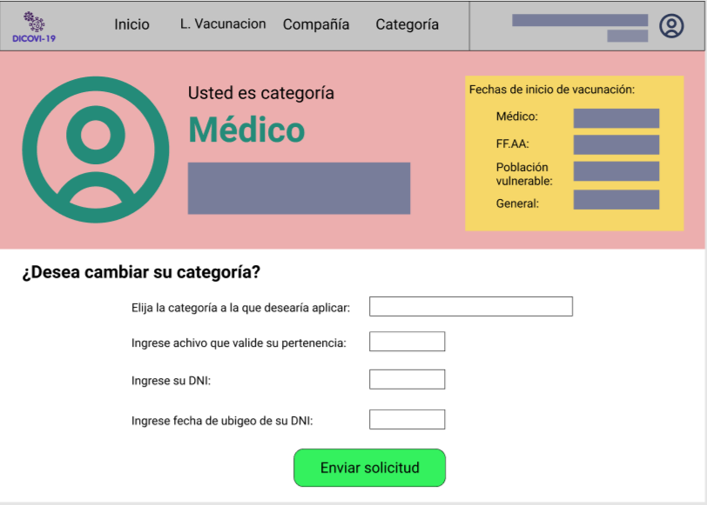

Ventana de Selección de Local de Vacunación:

Al estar dentro de la plataforma, podemos seleccionar la opción de seleccionar el local de vacunación, la cual nos permitirá consultar información de los locales de vacunación de cada área, mediante selección de departamento, región, distrito y fecha.

